GIÁO ÁN
HOẠT ĐỘNG PHÁT TRIỂN THẨM MỸ
Đề tài: In tranh theo ý thích
Lứa tuổi: Mẫu giáo lớn
I. MỤC ĐÍCH:1. Kiến thức:
- Trẻ biết có nhiều dụng cụ và cách in khác nhau
- Tìm hiểu nhiều nội dung ý tưởng tranh in phong phú
2. Kĩ năng:
- Trẻ được rèn và phát triển các kĩ năng:
+ Sử dụng được các dụng cụ in khác nhau
+ Phối hợp màu sắc khi in tạo ra bức tranh in màu theo cách riêng
+ Phát triển khả năng tư duy, tưởng tượng, sáng tạo, nói được ý tưởng của bản thân.
3. Thái độ:
- Trẻ hào hứng tham gia vào giờ học
- Trẻ biết yêu quý sản phẩm của mình và của bạn.
II. CHUẨN BỊ:
1.Đồ dùng, học liệu
- Tranh in màu từ các dụng cụ, nguyên vật liệu in khác nhau: 3-5 bức
- Màu nước: 5- 10 màu khác nhau, thấm vào mút, hoặc để vào khay
- Dụng cụ, nguyên vật liệu in: từ các nguyên liệu dễ tìm, tái chế: củ, quả, hoa lá, lõi giấy, bông tăm …vv.
- Khăn lau
- Giá để trưng bày
2. Tâm thế
- Trẻ vui vẻ, thoải mái, trang phục gọn gàng, sẵn sàng tham gia vào giờ học
III. TIẾN TRÌNH HOẠT ĐỘNG

Nội dung HĐ | HOẠT ĐỘNG CỦA CÔ | HOẠT ĐỘNG CỦA TRẺ
Hoạt động 1: Gây hứng thú | Cho trẻ xem video bài hát màu sắc  Trong video vừa xem các con thấy có gì?  Các màu sắc có đẹp không?  Màu sắc làm đẹp cho mọi vật trong cuộc sống đấy.  Các con xem cô mang gì đến cho cả lớp đây. | - Trẻ xem video  - Trả lời câu hỏi theo khả năng
Hoạt động 2: khám phá đối tượng | Cho trẻ xem tranh in màu từ các nguyên vật liệu khác nhau  * Tranh 1  - Bức tranh này được tạo ra bằng cách nào?  (Bức tranh được tạo ra bằng cách in lá cây)  - Làm thế nào để in được tranh từ lá cây? (đặt lá lên khay màu, đặt mặt lá dính màu vào giấy in, dùng con lăn, lăn nhẹ lên lá để màu bám vào giấy.)  - Ai có thể đặt tên cho bức tranh này?  (Rừng cây, vườn cây)  - Vườn cây được sắp xếp như thế nào? (có cây to, cây nhỏ, cây cao, cây thấp)  - Mặt đất các con có biết dùng gì để in không? (dùng ngón tay)  - Bức tranh sử dụng những màu nào để in?  - Khi nào các con thấy lá cây chuyển sang màu vàng, màu đỏ? (khi cây chuẩn bị thay lá, chuyển mùa)  *Tranh 2  - Làm thế nào để in được bức tranh này?  - Màu sắc của bức tranh thế nào?  - Các con đặt tên bức tranh là gì?  * Tranh 3  - Bức tranh này có khác 2 tranh kia không,  khác ở đâu? Muốn in được tranh này phải làm thế nào?  - Khi xem tranh này các con thấy thế nào? (hình, màu có gì đặc biệt, khác lạ?) | - Bằng cách in, vẽ  Tranh 1  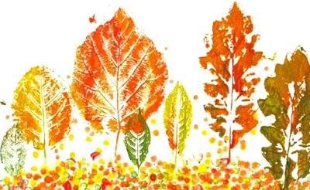  Tranh 2  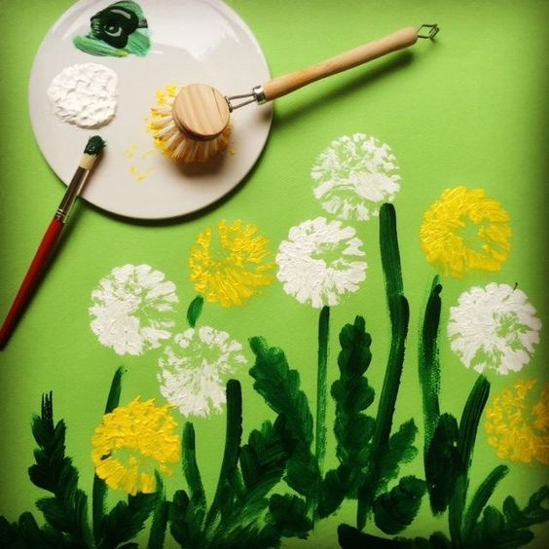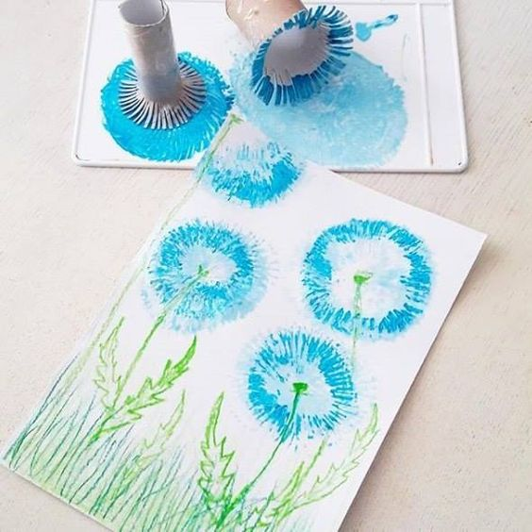  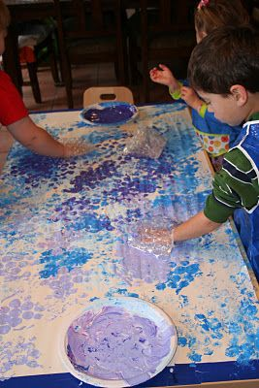
Hoạt động 3: Hướng dẫn kĩ năng | Hỏi ý tưởng của trẻ:  + Với cách in màu có thể tạo ra nhiều bức tranh khác nhau  + Con sẽ in bức tranh có tên là gì? con chọn nguyên liệu nào để in?  + Khi in sẽ in gì trước? (in hình nào to trước, in hình nhỏ sau)  + Con sẽ in tranh của con có những màu nào?  ít hay nhiều màu? Màu gì là màu chủ đạo trong tranh của con? (màu in nhiều nhất là màu chủ đạo) | - Trẻ nói ý tưởng định in tranh  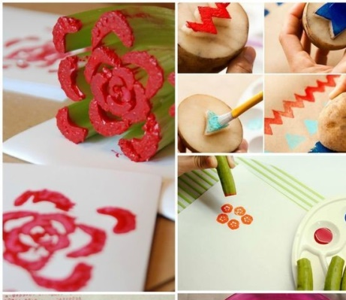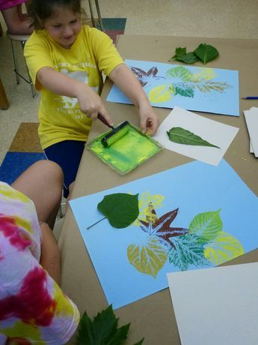
Hoạt động 4: Trẻ làm bài tập | Cô cho trẻ chọn nguyên vật liệu, chia màu và giấy về bàn.  - Bật nhạc không lời nhẹ nhàng  Trong khi trẻ thực hiện nhiệm vụ cô quan sát bao quát lớp, đàm thoại với trẻ và xử lý tình huống xảy ra.  - Hỗ trợ những trẻ còn lúng túng.  - Khuyến khích gợi ý thêm cho những trẻ có kĩ năng tốt, sáng tạo thêm.  - Hết giờ nhắc trẻ mang bài lên treo | - Trẻ in tranh theo ý tưởng của trẻ
Hoạt động 5: Trưng bày và chia sẻ cảm xúc | Trò truyện về sản phẩm của trẻ  - Cho trẻ giới thiệu ý tưởng bức tranh của mình, cách thể hiện bức tranh (cách sử dụng màu sắc, bố cục)  - Con có cảm nhận gì về bức tranh này? Hình của bức tranh thế nào? màu bức tranh có đậm nhạt không? Có màu chủ đạo không?  - Bài của ai con thấy có hình in và màu đẹp nhất?  - Bạn đã in hình gì, màu bạn dùng thế nào?  Tuyên dương động viên cả lớp.  Kết thúc Chuyển hoạt động. | - Trẻ nêu ý tưởng và cảm nhận về sản phẩm của mình và của bạn.

